Trong HomeAdminController:

[Route("XoaSanPham")]

[HttpGet]

public IActionResult XoaSanPham(string maSp)

{

TempData["Message"] = "";

var chiTietSp = csdl.TChiTietSanPhams.Where(x => x.MaSp==maSp).ToList();

if (chiTietSp.Count() > 0)

{

TempData["Message"] = "Không xoá được sản phẩm này";

return RedirectToAction("Danhmucsanpham", "HomeAdmin");

}

var anhSp = csdl.TAnhSps.Where(x => x.MaSp == maSp);

if(anhSp.Any()) csdl.RemoveRange(anhSp);

csdl.Remove(csdl.TDanhMucSps.Find(maSp));

csdl.SaveChanges();

TempData["Message"] = "Đã xoá sản phẩm thành công";

return RedirectToAction("Danhmucsanpham", "HomeAdmin");

}

Trong DanhMucSanPham.cshtml:

Them: <p>@TempData["Message"]</p>

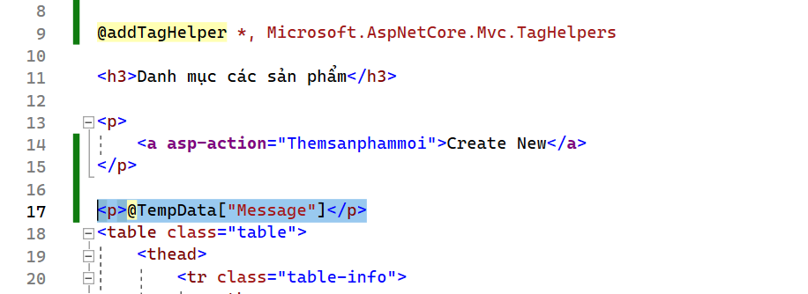

Sua delete -> Xoasanpham:

<**a** **asp-action**="XoaSanPham" **asp-route-masp**="@item.MaSp">Delete</**a**>

